Kransågning
Den fjärde juni 2016 ordnade Pojo hembygdsförening Säsongsöppning kl. 11-16 på Gillesgården som är beläget i Skarpkulla by, ca 10 km från Pojo centrum. Museet, som idag består av sju byggnader, ägs och upprätthålls av Pojo hembygdsförening r.f.
Vid tillfället hade man förevisning av traditionella arbetsmetoder, kransågning, smide, drejning m.m. Årets utställning Från stock till stuga öppnades och Malmbacka stugby berättade om kolning. Nylands hantverk höll workshop för barnen. Det fanns också försäljning av kaffe och Mörby gårds grillkorv.
I samband med det hade man byggt upp en ställning för kransågning. Klas Österlund, hembygdsföreningens ordförande, berättade att ställningen var byggd med inspiration från Sverige och Stundars i Österbotten. Det finns inte så många sågar bevarade eftersom de ofta har anpassats för att kunna användas som issågar. Vässningen för sågning i is passar inte för sågning i trä.
För demonstrationen har man vässat tre sågar och också beaktat att skränkningen är viktig med tanke på slutresultatet – att det skall gå lätt att såga utan att sågspånorna följer med.

Skränkning
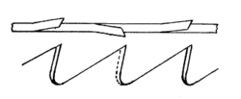
Skränkning hos sågklinga sedd uppifrån och från sidan
Skränkning kallas tändernas böjning i sidled på sågklingor. Tänderna böjs omväxlande åt sidorna för att snittet skall bli bredare än klingans tjocklek, detta för att inte sågen skall fastna på grund av friktionen. Klingor med någorlunda stora tänder, till exempel de hos vanliga fogsvansar eller cirkelsågar, måste då och då skränkas om. Detta görs med en skränktång. Det är viktigt att skränkningen blir lika stor åt båda håll för att sågningen i materialet ska bli rak. (Källa: Wikipedia, Såg, Skränkning, 23.09.2016)
Man tillverkade i huvudsak dörrkarmar, fönsterkarmar och bräder med kransågning. Eftersom vattendrivna bandsågar installerades tidigt i trakten minskades intresset för kransågning.
Om du vill veta mer om kransågning kan du kontakta Pojo hembygdsförenings ordförande Klas Österlund, som varit med och förberett samt byggt upp demonstrationen av kransågning vid Gillesgården.
Pojo hembygdsförening
Björkuddsvägen 180, 10 620 Ekenäs, Telefon 040-5074306
E-post: klas.osterlund@myhome.fi
Rätt sågteknik: Den som står uppe på ställningen lyfter upp och den som står nere på marken drar ner sågen.
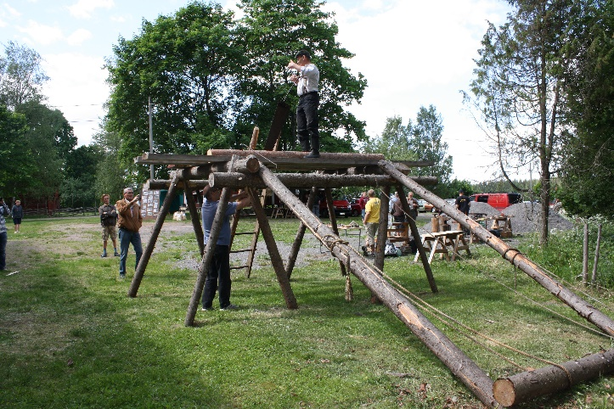
Ställning för kransågning
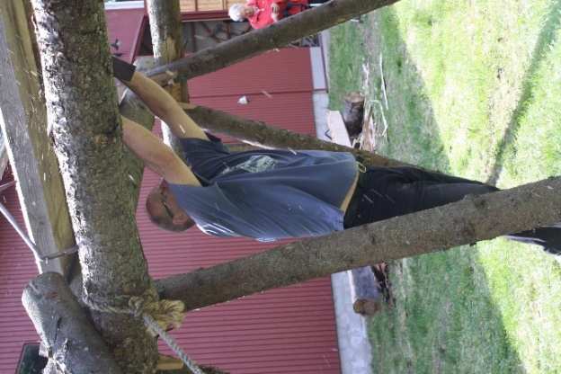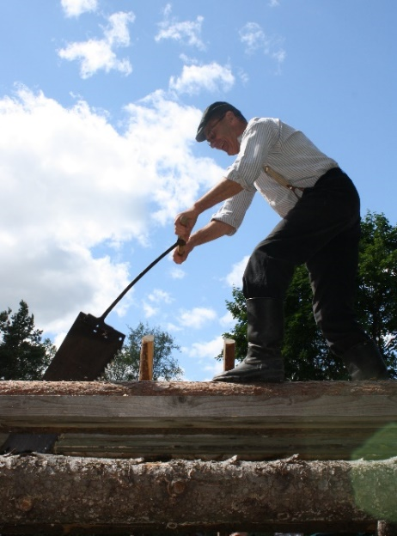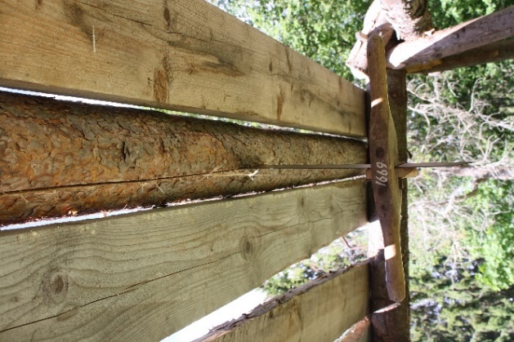
Dra nedåt! Lyft upp! Nedre handtaget!

